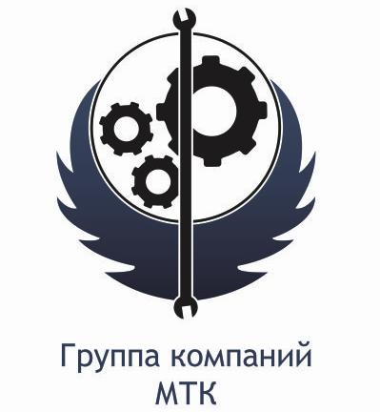
КОММЕРЧЕСКОЕ ПРЕДЛОЖЕНИЕ

Группа компаний ООО «МТК» совместное Российско-Китайское предприятие, занимающаяся поставкой спецтехники (бульдозеры, погрузчики, самосвалы, автокраны и др.), а так же запасных частей к ней, производства КНР. Имея большой опыт и слаженный коллектив, готова осуществить поставку спецтехники для нужд вашей организации:

Самосвал FAW 6x4 CA3252P2K2T1A
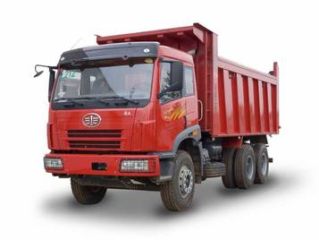
Завод | FAW, Китай
модель | CA3252P2K2TIA
Модель двигателя | FAWED CA6DL2-35E3
Мощность двигателя | 350 (л.с.)
Рабочий обьем двигателя | 8600 (л.)
Описание двигателя | Четырехтактный дизельный с турбокомпрессором и промежуточным охладителем с турбонаддувом FAWED произведенный по австрийской лицензии. Соответствует требованиям EURO-3 (имеется сертификат и протокол испытаний)
Колесная база | 3900+1350 (мм.)
Колёсная формула | 6x4 6х4
Колёса-шины | Радиальная резина 12.00 R 20 18-ти слойная
Ширина передней колеи | 2020 (мм.)
Ширина задней колеи | 1830 (мм.)
Передняя подвеска | на 2-х подушках, амортизатор
Задняя подвеска | на 2-х пружинах, амортизатор
Рулевое управление | LF8098
Сцепление | Однодисковое, диаметром 430 мм, с гидросистемой выжима педали
Коробка передач | 9-ти ступенчатая несинхронизированная RT - 11509 C 9 вперед, 1 назад
Описание кабины | увеличенная  с одним спальным местом,  сидение нового типа, регулируется пневматикой  регулируемый руль,  информация в кабине на английском языке,  обогреватель нового европейского типа,  система электроприборов CAN
Стандарт качества | Евро 4
Тормозная система | Надежная тормозная система барабанного типа WABCO, ABS, двухконтурный привод с разделением на контуры (на переднюю ось и на заднюю тележку).
Радиус поворота минимальный | 18000 (мм.)
Максимально преодолев подьем | 40 ^{о}
Максимальная скорость | 73 (км/ч)
Снаряженная масса | 13060 (кг.)
Грузоподьемность | 30000 (кг.)
Емкость бака | 400 (л.)
Расход топлива | 32 (л/100км.)
Длина кузова | 5400 (мм.)
Ширина кузова | 2300 (мм.)
Высота кузова | 1400 (мм.)
Длина | 8214 (мм.)
Ширина | 2496 (мм.)
Высота | 3200 (мм.)

